**Лабораторная работа № 9.**

**Операции над указателями.**

1. Постановка задачи

Объявите две переменные целого типа. На каждую из них ссылается указатель. На первую ссылается указатель p_1, а на

вторую указатель p_2. Кроме того, объявлена переменная

типа double и указатель на неѐ p_dbl.

Используя указатели, подсчитать частное целых переменных

(первую делим на вторую) и сохранить это значение в переменную,

на которую ссылается p_dbl.

Код программы

#include <stdio.h>

int main()

{

int x,y,*p_1,*p_2;

double z,*p_dbl;

scanf("%d %d",&x,&y);

p_1=&x;

p_2=&y;

p_dbl=&z;

*p_dbl=(double)*p_1/(*p_2);

printf("%f",z);

return 0;

}

Результаты выполненной работы

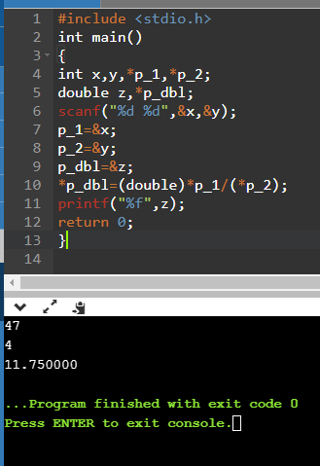

2. Постановка задачи

Что выполняет приведенная программа? Найдите ошибку в

программе и объясните ее причину. Исправьте программу так,

чтобы она работала корректно.

Код программы

#include <stdio.h>

void swap(int *a, int *b) {

int temp = *a;

*a = *b;

*b = temp;

}

int main(){

int x = 3,y = 5;

printf("x=%d \t y=%d \n",x,y);

swap(&x,&y);

printf("x=%d \t y=%d \n",x,y);

return (0);

}

Результаты выполненной работы

Программа меняет местами значения переменных. Программа работала некорректно из-за того, что при завершении функции, копии переменных удаляются.

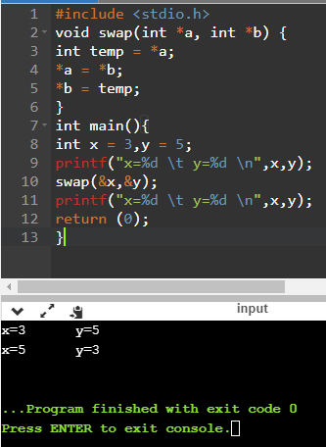

3. Постановка задачи

Что выполняется в данной программе? Дайте ответ и напишите

комментарии к программе.

Результаты выполненной работы

Программа меняет местами значения переменных, с помощью оператора sizeof и работы с байтами.

#include <conio.h>

#include <conio.h>

#include <stdio.h>

void main() {

int length;

char *p1, *p2;

char tmp;

float a = 5.0f;

float b = 3.0f;

printf("a = %.3f\n", a);

printf("b = %.3f\n", b);

p1 = (char*) &a;

p2 = (char*) &b;

length = sizeof(float); // Сколько байт необходимо поменять

while (length--) {

tmp = *p1;

*p1 = *p2; // Меняем местами значения переменных побайтно

*p2 = tmp;

p1++;

p2++;

}

printf("a = %.3f\n", a);

printf("b = %.3f\n", b);

getch();

}

4. Постановка задачи

Допустимо ли в Си? Если "да" - опишите семантику каждого правильного действия (не принимая во внимание ошибочные); если "нет" - объясните почему.

Код программы

Результаты выполненной работы

a).

int i, ∗ p, j, ∗q; /*да, присвоение типа int переменным*/

p = &i; /* да, указатель 'p' указывает на переменную 'i' */ q = &p; /* нет, разные типы данных*/

j = ∗p = 1; /* да, переменные i и j получают значение 1*/ q = p-1; /* нет, тк это указатели*/ ∗p += 1; /*да, переменная i увеличивается на 1*/

i = ∗++q + ∗p; q -= 1; i = ∗q ++ + ∗q; /* нет, тк значение q не указано*/

printf("i=%d, j=%d, ∗p=%d, ∗q=%d \n", i, j, ∗p, ∗q); /*да, вывод переменных*/

b).

int x = 1, y; /*да, присвоение типа int переменным*/

char c = ‘a’; int ∗pi, ∗qi; char ∗pc;

pi = &x;/*да, присвоение указателю переменной*/ ∗pi = 3; y = ∗pi; ∗pi = c; qi = pi; /*да, обмен переменными*/

pc = qi; ∗qi+=1; pi++; ∗(- - pi) = 5; y = ∗qi+1;

pc = &c; ++*pc; (∗pc)++; ∗pc++; ∗pc+=1;

x = (int)pi; pi=(int∗)pc; pi=(int∗)x; x = 1+ ∗pi; pc=(char∗)pi;

c = ∗pc; pc = &y; x = qi – pi; qi = 0; qi+=pi;

y = &pi; y = (int)&pi; pi = pi +5; ∗(pi+1)=0; pi=&(x+0);